IAR激活方法
- 打开“keygen.exe”所在文件夹。鼠标左击选中“keygen.exe”，然后右击弹出菜单，在弹出的菜单中选择“以管理员身份运行”。
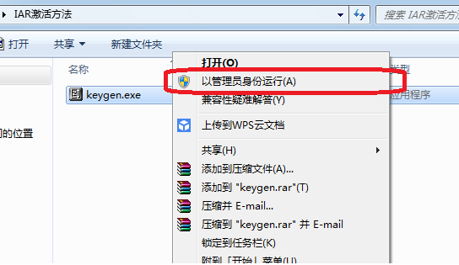
- 在软件“keygen.exe”中，按下图配置。
第1步：选择功能为MCS-51 v7.60 ；
第2步：点击“Generat” ；
第3步：复制“license number”，新建个文本文件，先粘贴到这个文本中，如下图。
第4步：复制“license key”，粘贴刚才新建的文本中，如下图。

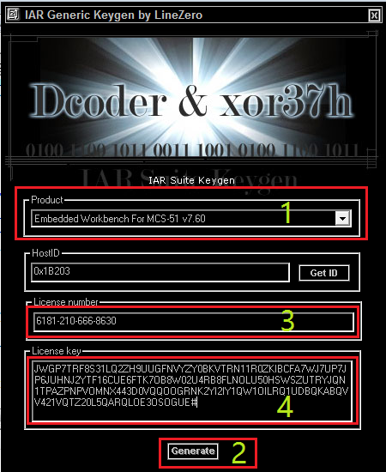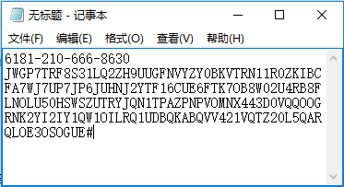

- 在开始菜单中，找到“IAR Systems License Manager”，鼠标右击以“以管理员身份运行”。
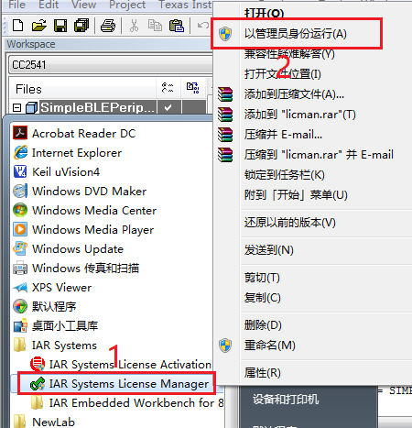
- 在软件“IAR Systems License Manager”中，先点击“License”，再点击“Generate Host ID...”。
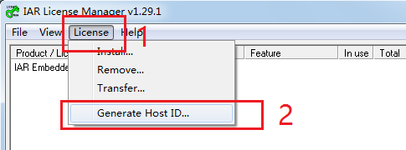
- 填入第“2”步中的License number, 并选择“My computer”，如下图。随后点“Next >>”按钮，最后点“Close”。
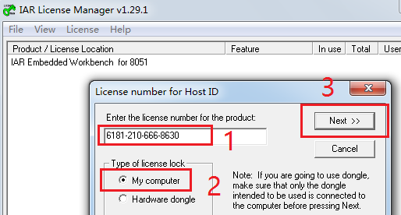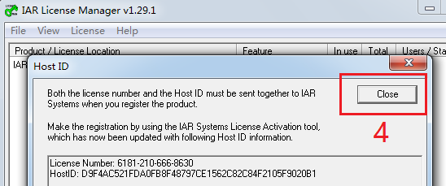

- 点击“License”，再点击“Install...”。在弹出的窗口中粘贴第“2”步中的License key，然后点击“Install”按钮，在接下来弹出的消息框中点击“确定”按钮。
许可证Licence就这样安装完成了，最后关闭软件“IAR Systems License Manager”的窗口。
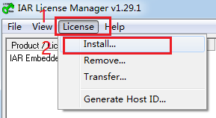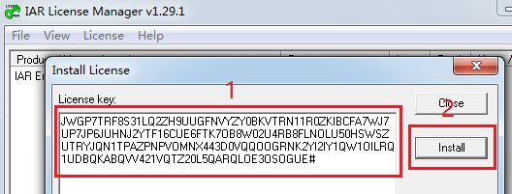
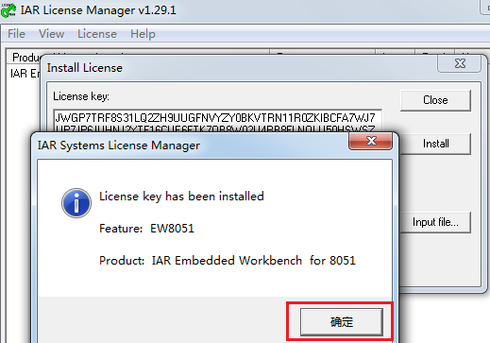
- 测试是否激活IAR：
打开任意IAR的工程（zigbee工程或BLE蓝牙工程），鼠标左击选中工程标题，右击弹出菜单中选择“Rebuild All”, Messages窗口中没有报错（关于无有效license的错误），如下图，则激活成功。
